### 参观薛小阳光食堂

今天是2021年3月22日，我很高兴作为家长代表参观薛小本部食堂。早上6:30我来到学校时，老师正带着食堂的工作人员对菜品进行核对数量，对肉类的合格检验证书进行记录留底备查， 抽检蔬菜农药检测并记录，还有专用摄像头对着留样冰箱，专门用于孩子们每日饭菜的留样并保存48小时。

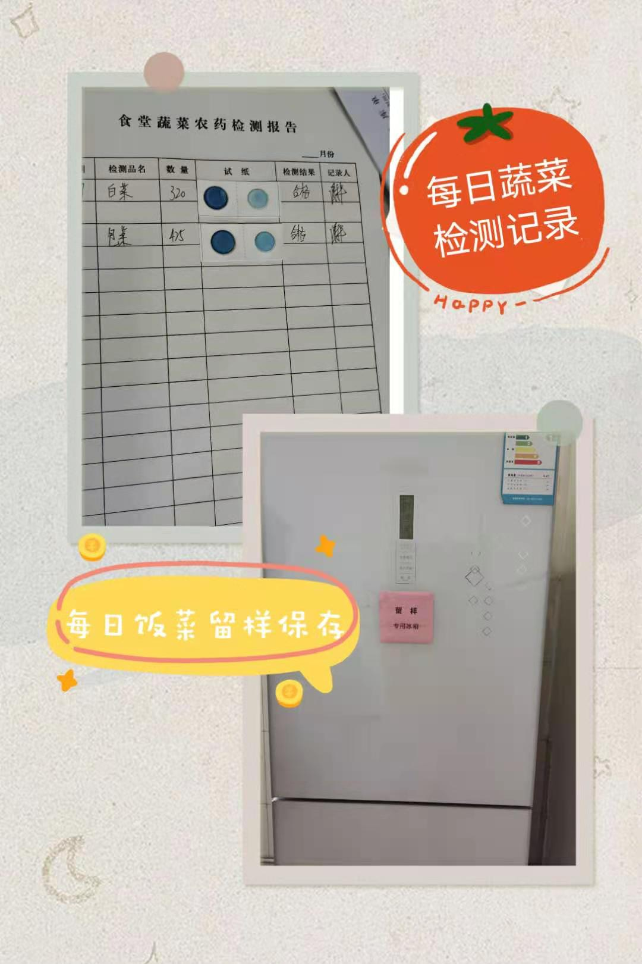

随后我跟随老师参观了食堂内部，食堂工作人员正在有序的忙碌着，清洗水池是蔬菜和肉类分开的，连抹布都是蔬菜和肉类分开使用的，工具摆放整齐，里面整洁干净。

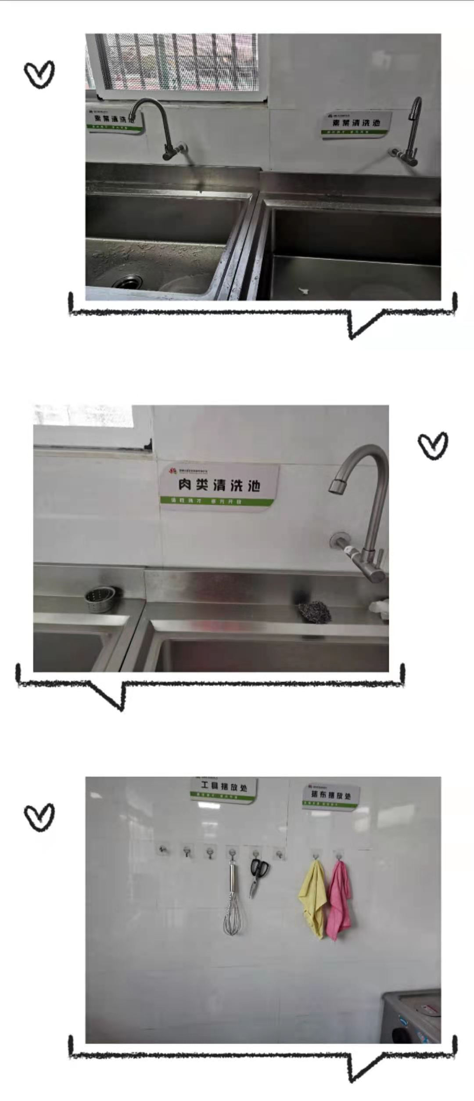

大米、食用油和调料都摆放整齐有序，每个都有专门的标识牌，清楚地标注进货日期，生产日期和有效日期，大米、食用油和调料也进行分类存放并做好防霉防潮防鼠措施，确保食品安全。常金大米、食用油是金龙鱼非转基因调和油，为了孩子们营养均衡食用油也是几种食用油交替使用，调料也都是知名品牌如太太乐鸡精，恒顺醋等。

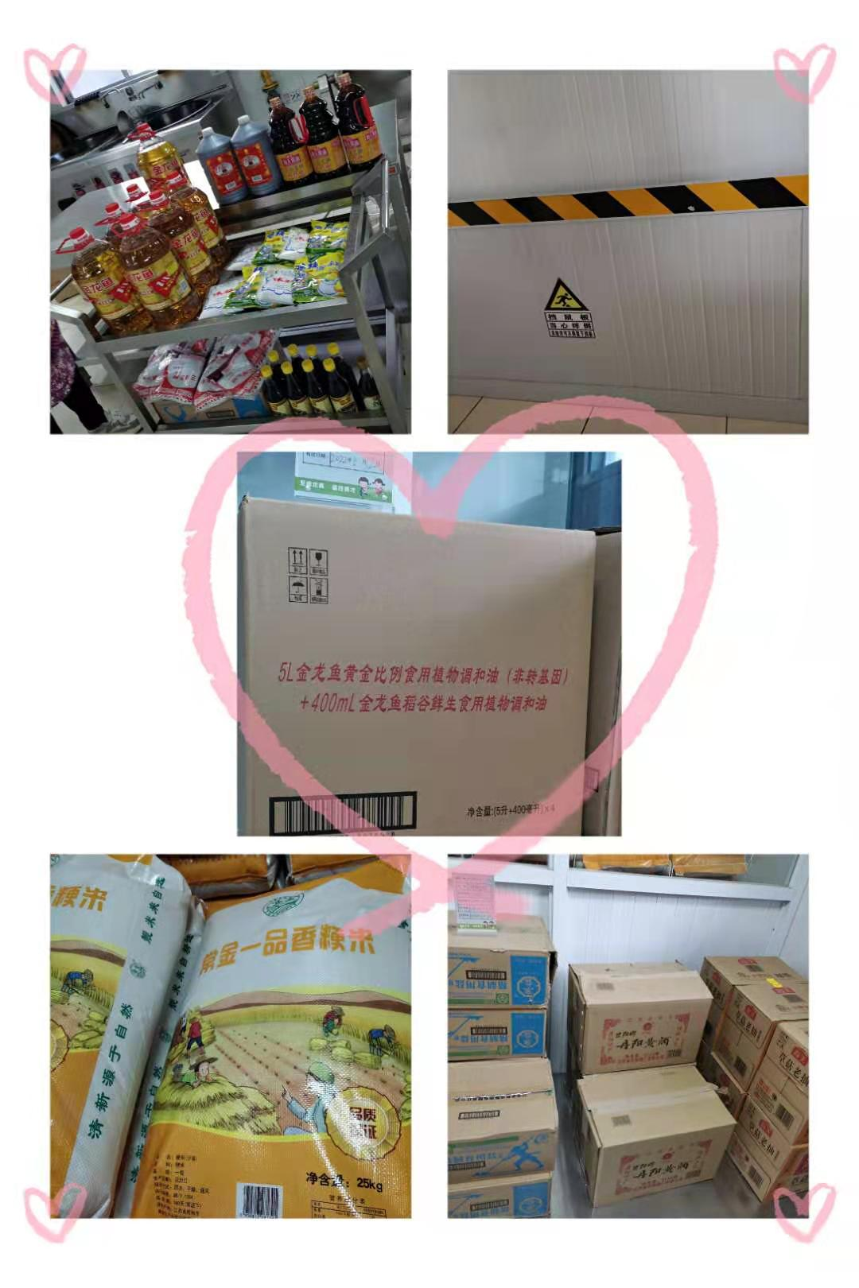

中午11:30我来到班级和孩子们一起用餐，孩子们有序拿餐、安静吃饭，都吃的津津有味。我作为一名学生家长，深深感受到学校对孩子们的食品安全的用心和付出。为此我很感激！

